**程序报告**

学号：2113662 姓名：张丛

1. **问题重述**

====================================================================

### 实验背景：

今年一场席卷全球的新型冠状病毒给人们带来了沉重的生命财产的损失。  
有效防御这种传染病毒的方法就是积极佩戴口罩。  
我国对此也采取了严肃的措施，在公共场合要求人们必须佩戴口罩。  
在本次实验中，我们要建立一个目标检测的模型，可以识别图中的人是否佩戴了口罩。

### 实验要求：

1. 建立深度学习模型，检测出图中的人是否佩戴了口罩，并将其尽可能调整到最佳状态。
2. 学习OpenCV dnn的使用方法，以及经典模型 MobileNetV2 的结构。
3. 学习训练时的方法。
4. **设计思想**

====================================================================

实验的思路流程应为：

1. 数据集的搜集与整理

2. 模型的选择与设计

3. 训练模型的方法与过程

4. 模型的优化与评估

5. 模型的部署与应用

在此次实验中训练模型的主要方法有：

1.图片尺寸调整

2.制作训练时需要用到的批量数据集

3.搭建并调用MTCNN网络

4.加载预训练模型MoblieNet

5.手动调整学习率，设置特定的检测轮数、每次下调学习率的比例，如果到达该轮数而准确率没有上升，就调整学习率

6.使用早停法，当检测到过拟合的趋势，也就是网络在训练集上表现越来越好，错误率越来越低的情况，就停止训练，避免过拟合

7.采用shuffle方法打乱训练数据优化训练效果

8.最后从调整超参数入手，找出最佳的批量，初始学习率和迭代总轮数

1. **代码内容**

====================================================================

1.调整学习率检测轮数：

# 学习率下降的方式，acc三次不下降就下降学习率继续训练

reduce_lr = ReduceLROnPlateau(

monitor='accuracy', # 检测的指标

factor=0.5, # 当acc不下降时将学习率下调的比例

patience=3, # 检测轮数是每隔三轮

verbose=2 # 信息展示模式

)

====================================================================

2.调整早停法中的阈值和检测的轮数频率：

early_stopping = EarlyStopping(

monitor='val_accuracy', # 检测的指标

min_delta=0.0001, # 增大或减小的阈值

patience=3, # 检测的轮数频率

verbose=1 # 信息展示的模式

)

====================================================================

3.训练模型部分可调整超参数：

# 一次的训练集大小

batch_size = 64

# 图片数据路径

data_path = basic_path + 'image'

# 图片处理

train_generator, test_generator = processing_data(data_path, height=160, width=160, batch_size=batch_size, test_split=0.1)

# 编译模型

model.compile(loss='binary_crossentropy', # 二分类损失函数

optimizer=Adam(lr=0.0001), # 优化器

metrics=['accuracy']) # 优化目标

# 训练模型

history = model.fit(train_generator,

epochs=20, # epochs: 整数，数据的迭代总轮数。

# 一个epoch包含的步数,通常应该等于你的数据集的样本数量除以批量大小。

steps_per_epoch=637 // batch_size,

validation_data=test_generator,

validation_steps=70 // batch_size,

initial_epoch=0, # 整数。开始训练的轮次（有助于恢复之前的训练）。

callbacks=[checkpoint_period, reduce_lr])

# 保存模型

model.save_weights(model_dir + 'temp.h5')

1. **实验结果**

====================================================================

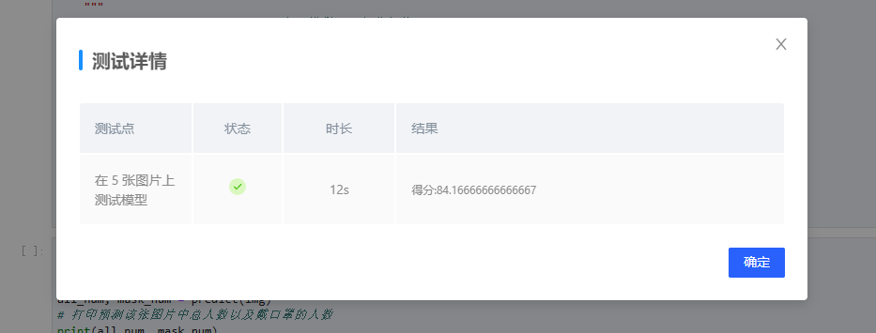

1. **总结**

====================================================================

在本次实验中，建立了一个目标检测的深度学习模型，可以自动识别出图中的人是否佩戴了口罩，从而为疫情防控提供了有力的技术支持。

目标预期达到：本次实验的目标是建立一个针对人们佩戴口罩情况的目标检测模型，经过模型训练和测试，我们的模型成功展示了良好的识别和定位能力，达到了预期的效果和精度要求。

可能改进的方向：可以进一步扩展数据集和进行数据清洗和标注工作，可以尝试不同的模型架构和超参数组合，以寻求更好的训练效果和泛化能力。

提升性能的方面：模型的性能和精度可以通过更多的数据样本、数据增强、超参数调整和优化等方式进行提升；部署和应用的性能和速度可以通过模型的深度量化、模型压缩和加速等方法进行提升。